Dạng 2: nhân đa thức với đa thức
Muốn nhân một đa thức với một đa thức, ta nhân mỗi hạng tử của đa thức này với từng hạng tử của đa thức kia rồi cộng các tích với nhau.
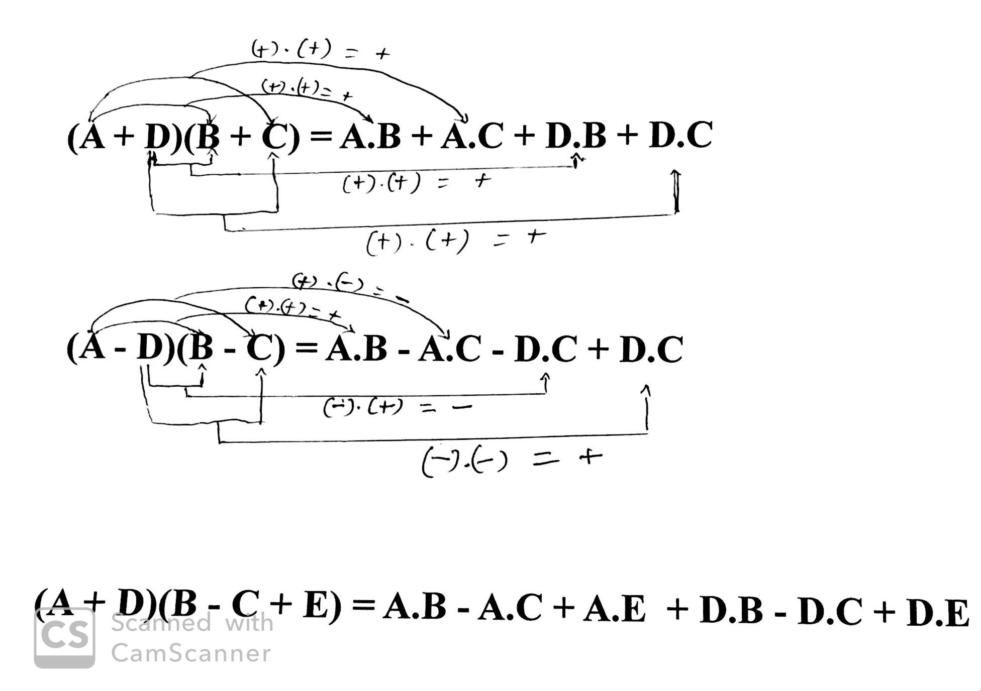
* Bài tập về nhân đa thức với đa thức
Bài 1: Làm tính nhân.
a. (x² + 2)(x² + x+ 1)
b. (2a³ - 1 + 3a)(a² - 5 + 2a)
Bài 2: Cho x = y + 5. Tính
a. x(x + 2) + y(y - 2) - 2xy + 65
b. x² + y(y - 2x) + 75
Gợi ý: Từ giả thiết x = y + 5 $⇒$ x - y = 5
Thực hiện phép nhân, thu gọn đa thức, thay x – y = 5 vào để tính.

